模型解决1：

- 对x的预测 需要知道均方根MSE 用来画柱状图 还需要一组对比图片 简单分析机理和精确性
- 对权重因子的预测，给出年份、权重值和国家以及项目，横向对比：项目对国家的权重值影响，对某个国家该项目的权重因子的变化等等，可以画三维柱状图
- 对小国家的预测 给出首次获奖的国家的数据（已给），可以给出地图并作适当分析
- 对误差区间的分析，用蒙特卡洛，给出思维导图或者伪代码或者拟合图（比如说可以举例一个国家的最优区间）做适当分析
- 对东道主效应，已经有图片
- 对于“东道主效应”的计算，我们剔除了美国历年奖牌数的“异常值”（有可能是由“东道主效应”引起），对其余数据进行了线性拟合，得出了一条平滑的曲线，接下来我们找出美国举办奥运会当年的数据，将其与线性拟合数据作差处理，Difference即为差值。
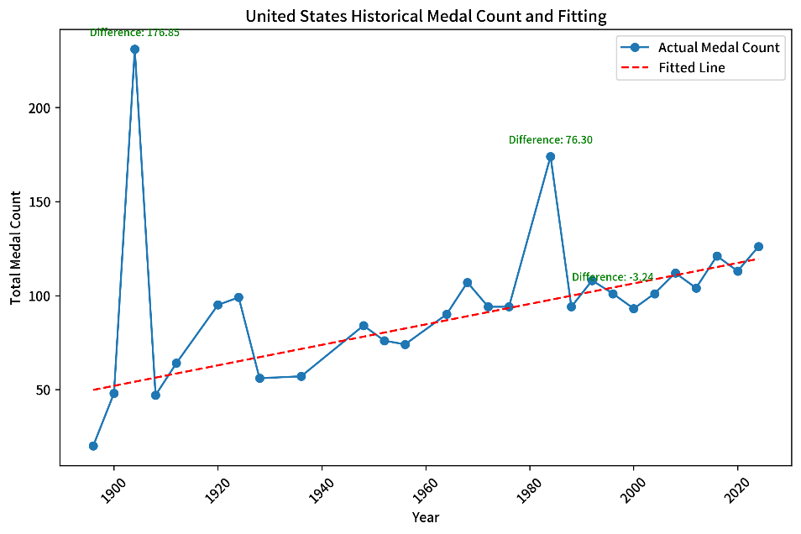

我们将这些差值输入上述预测模型中，令其重新学习并调整权重，最后得到2028年预测的“东道主效应”对应的影响因子：
- =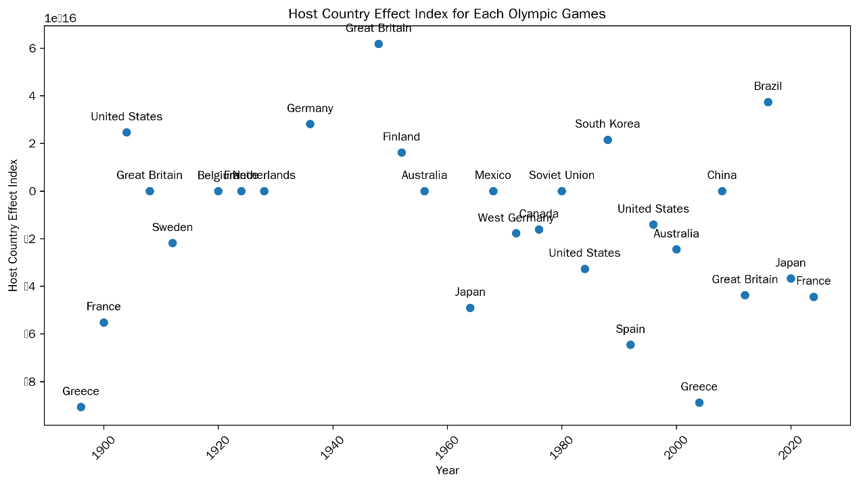

最后画出
- 奖牌榜数据（水平离散柱状图），类似这样：

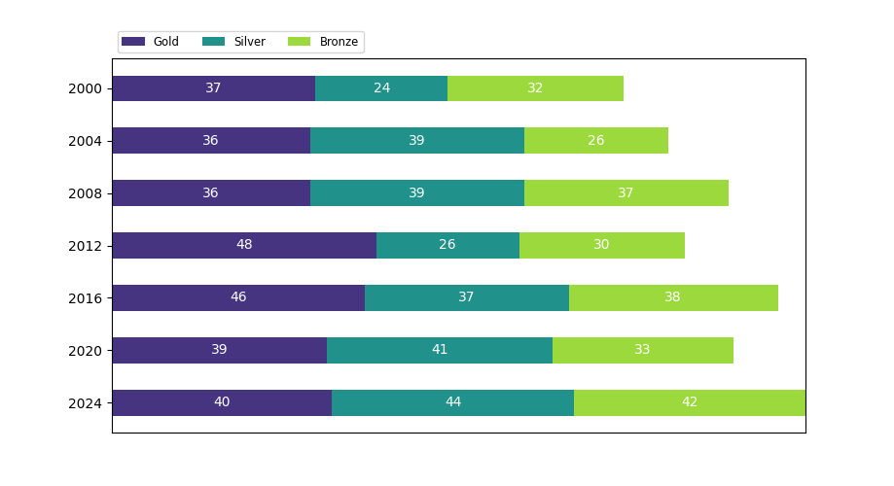
- 奖牌榜上国家的奖牌数变动（也可以用水平离散柱状图）
- 可能会获得第一枚奖牌的国家

模型解决2：
- 在第一题的权重因子的基础上，调整权重因子的大小，针对某一个特定国家对比其调整前后的预测奖牌数的变化，给出合理的解释和结论（给2024奖牌榜前十对比图和数据）

模型解决3：
- “great coach”效应，zzc给出前后对比图和数据，并查找相关事实资料进行验证，语言建模多一点
- 对三个特定国家，群里有发参考国家：通过改变教练效应给数据和对比图
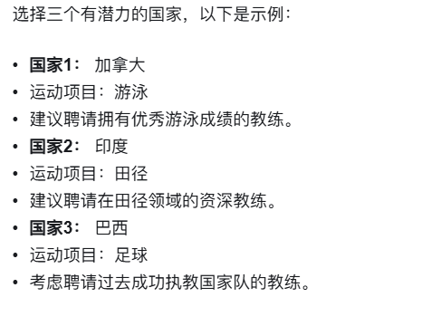

模型解决4：
创新点：
- 可以把潜力指数加到对所有国家的奖牌榜的预测中
- 根据政策，把数据分性别？发现女性主义政策推动男女性别比例上升（折线图或者水平堆叠折线图）【可以放着怕不好做】
- 在地图中发现未获奖的国家地域都较集中，给出分析和建议

敏感性分析：
改变参数等等，给对比图

结论和摘要 一起写

